Session 1 : 26 & 27mai 2020

Regroupement de 30 minutes  avec 4 enfants | Domaine  d’apprentissage | Compétence visée | Objectif | Activité
5 min | Mobiliser le langage dans toutes ses dimensions | Oser entrer en communication | Participer à la  communauté  langagière | Connexion à la classe virtuelle  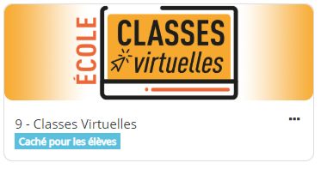  - Se dire bonjour à chacun et à chacune !  - Sourires  - Réglages techniques : son et caméra
2 min | Explorer le monde | Se repérer dans le temps | Mise en projet  Mobilisation  Repérer la chronologie des actions  et des rôles enseignant et enfants | Annonce du déroulé de la séance et des apprentissages associés.  Pédagogie explicite.  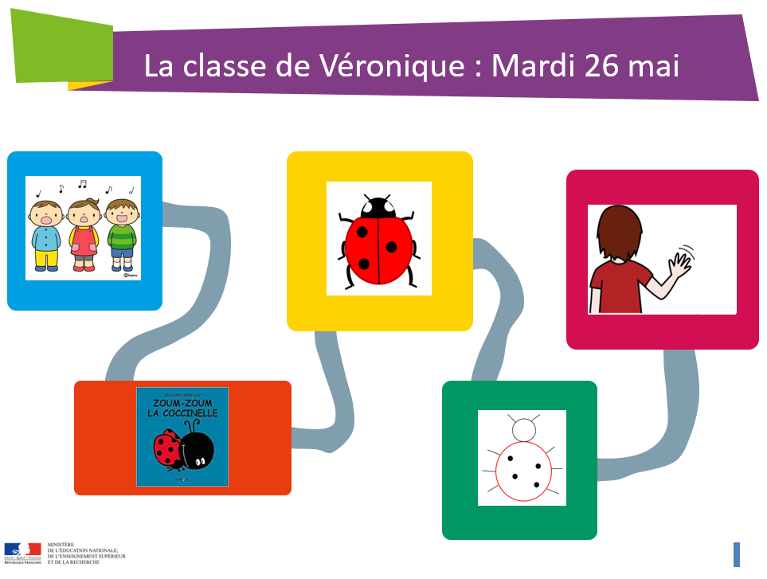
3 min | Mobiliser le langage dans toutes ses dimensions  Agir, s’exprimer, comprendre à travers les activités artistiques | Acquérir un répertoire de comptines  Jouer avec sa voix | -Retrouver une comptine du répertoire de classe  -Synchroniser le débit de la comptine et du jeu de doigts  - Réciter avec la gestuelle associée  - Mémoriser une chanson pour chanter en chœur avec ses pairs | Chanter et gestuer les comptines  « Pomme de reinette et pomme d’Api »  « Je suis un p’tit cordonnier »  « Mon index est un bavard »
5 min | Mobiliser le langage dans toutes ses dimensions | Ecouter de l’écrit et le comprendre | Comprendre un texte écrit avec le support d’illustration | Lecture de l’histoire de « Zoum-Zoum la coccinelle » de Edouard Manceau  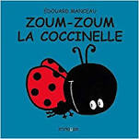
5 min | Construire les premiers outils pour structurer sa pensée | Évaluer et comparer une collection d'objets.  Associer différentes représentations des nombres  (1 à 3)  ou | Approcher les quantités et les nombres  Produire une collection de même cardinal qu'une autre.  Associer quantités et symboles | Jeu de numération « autant que »  - Je montre autant de doigts que de points  (Je valide individuellement et je les encourage.)  - Un par un les enfants énoncent un chiffre.  (Je leur montre la quantité avec mes doigts.)
5 min | Mobiliser le langage dans toutes ses dimensions  Explorer le monde | Enrichir son Vocabulaire  Discrimination visuelle | Reconnaitre et nommer différents insectes | Je montre des silhouettes d’insectes que l’enfant doit reconnaître et nommer
5 min | Explorer les formes et le grandeurs | Savoir reconnaitre et tracer des formes planes | Réaliser le dessin d’une coccinelle à partir d’indication sonores puis visuelles | Dessin à réaliser à l’aide de consignes précises.  Validation visuelle à chaque étape.  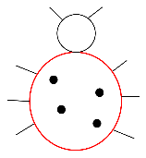  Matériel :  - Une feuille A4 blanche  - Un feutre noir  - Un feutre rouge
10 min | Mobiliser le langage dans toutes ses dimensions |  |  | Quoi de neuf à la maison ?  Conversation  Partager en évoquant ou/et en expliquant une production ou une activité réalisée à la maison.  “ Avant de se dire au revoir, qui veut prendre la parole ? “
2 min |  |  |  | Clôture : Chanson de classe pour se dire au revoir (au choix)

